Scènes de la vie de tous les jours
Cette semaine :
- Regarder et peindre la vie
- Le croquis aquarellé
Exercice proposé
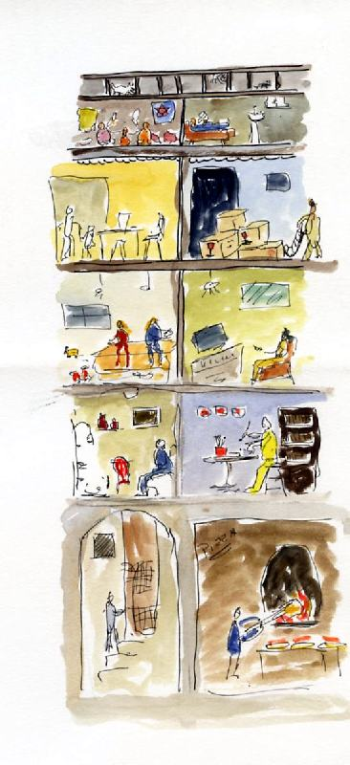
Vous pouvez n'en faire qu'une partie

D'où vient cette idée d'activité
Cet atelier m'a été fortement inspiré par la revue Dada consacrée à une famille de peintres flamands de la renaissance active sur 4 générations Brueghel.
Brueghel / [rédaction en chef, Christian Nobial, Antoine Ullmann ; ont collaboré à ce numéro, Sandrine Andrews … et al.].
https://www.geo.fr/histoire/dix-choses-que-vous-ne-saviez-pas-sur-brueghel-l-ancien-182995

Le croquis aquarellé
“Un croquis est un dessin fait rapidement, à main levée, sans recherche de détails dans le but de dégager à grands traits, l'essentiel du sujet, du motif ; souvent fait d'après nature, il alimente le carnet de voyage dessiné dit « de croquis ».” (https://fr.wikipedia.org/wiki/Croquis).
Un croquis aquarellé est un croquis commencé au crayon, mais le plus souvent à la plume ou au feutre, que l'on a complété avec de l'aquarelle. C'est une technique très souvent pratiquée en voyage, ou dans l'étude d'un tableau plus élaboré avec une autre technique.
Voici deux croquis aquarellés que j'ai fait de la Chapelle Saint Sixte en Provence
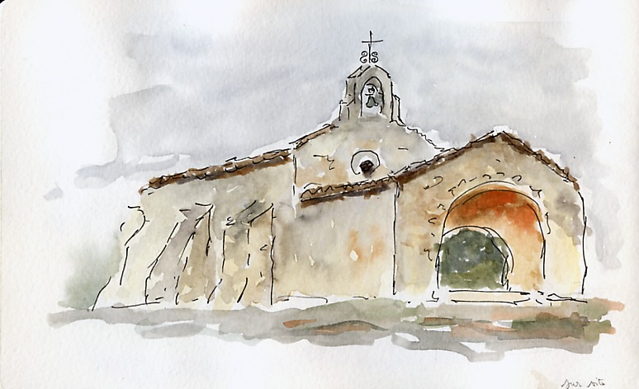 | 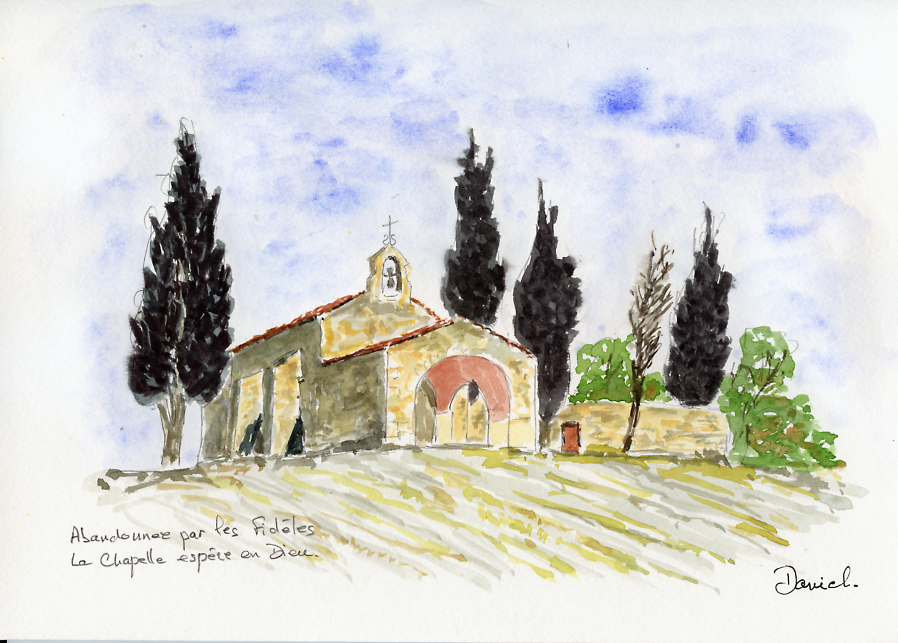
Celui-ci rapidement sur le site durant un stage avec Alain Marc | Celui-ci plus élaboré plus tard en atelier à Québec

Les peintres de la vie quotidienne

Réalisation
Plan du cours
- Semaine 1
  - Organisation de l'atelier
  - L'art des peintres
  - Découvrir l'aquarelle
- Semaine 2
  - Peindre une forêt
- Semaine 3
  - Peindre la mer
- Semaine 4
  - Peindre un chat
- Semaine 5
  - Peindre la vie
  - Autre sujet possible
    - Peindre un cabinet de curiosité de la nature
- Semaine 6
  - Peindre une carte de vœux
- Semaine 7
  - Peindre un portrait
- Semaine 8
  - Peindre en voyage
Retour : Aquareller
peindre.jpg

